Nama
: Eko Saputra
NIM
: 201420001
Fakultas
: Ilmu Komputer
Prodi
: Teknik Informatika

1. Program menentukan bilangan genap dan ganjil

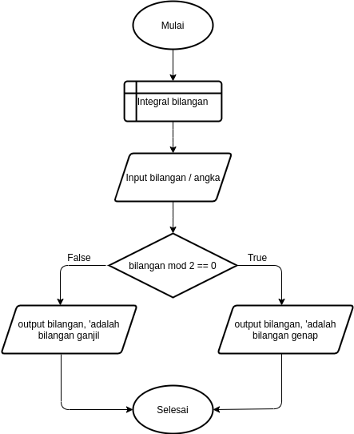

2. Program menentukan bilagan terbesar antara 2 bilangan

